*Федеральное государственное бюджетное образовательное учреждение* *высшего образования*

|  |  |
| --- | --- |
| **Gerb-BMSTU_01** | ***«Московский государственный технический университет  имени Н.Э. Баумана***  ***(национальный исследовательский университет)»***  ***(МГТУ им. Н.Э. Баумана)*** |

ФАКУЛЬТЕТ ИНФОРМАТИКА И СИСТЕМЫ УПРАВЛЕНИЯ

КАФЕДРА КОМПЬЮТЕРНЫЕ СИСТЕМЫ И СЕТИ (ИУ6)

**Отчет**

**по лабораторной работе №2**

**Дисциплина:** Схемотехника

**Название лабораторной работы:**

Исследование дешифраторов

Студент гр. ИУ6-52  **\_\_\_\_\_\_\_\_\_\_\_\_\_\_ Бурлаков А.С.**

(Подпись, дата) (И.О. Фамилия)

Преподаватель  **\_\_\_\_\_\_\_\_\_\_\_\_\_\_ \_\_\_\_\_\_\_\_\_\_\_\_\_\_\_**

(Подпись, дата) (И.О. Фамилия)

Москва, 2018

Оглавление

[ВВЕДЕНИЕ 4](#_Toc530611549)

[ОСНОВНАЯ ЧАСТЬ 4](#_Toc530611550)

[1. Исследование линейного двухвходового дешифратора с инверсными выходами: 4](#_Toc530611551)

[2. Исследование дешифраторов ИС К155ИД4 (74LS155): 6](#_Toc530611552)

[3. Исследование дешифраторов ИС КР531ИД14 (74LS139) 8](#_Toc530611553)

[4. Исследовать работоспособность дешифраторов ИС 533ИД7 9](#_Toc530611554)

[Заключение 12](#_Toc530611555)

[Приложение А 13](#_Toc530611556)

# ВВЕДЕНИЕ

**Цель работы:**

изучение принципов построения, практического применения и экспериментального исследования мультиплексоров

# ОСНОВНАЯ ЧАСТЬ

Значения из таблицы для заданий:



## Исследование ИС ADG408 или ADG508 в качестве коммутатора MUX 8 – 1 цифровых сигналов:

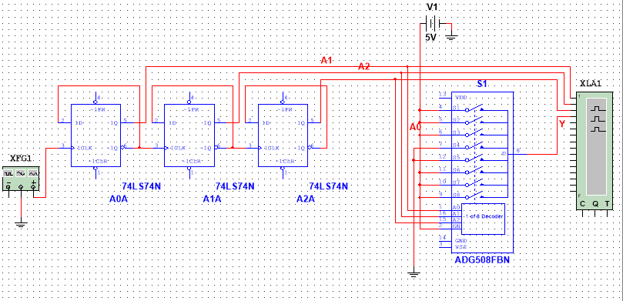

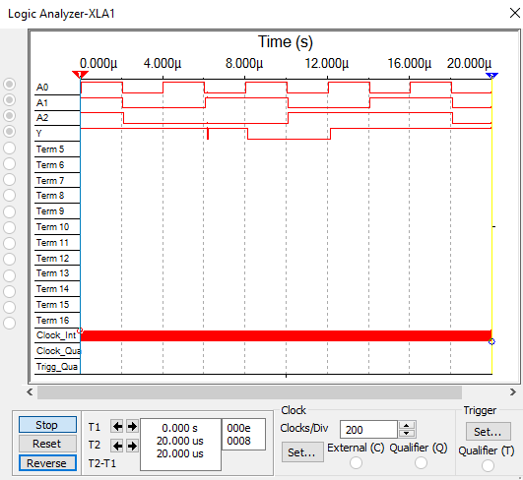

## Исследование ИС ADG408 или ADG508 в качестве коммутатора MUX 8 – 1 аналоговых сигналов

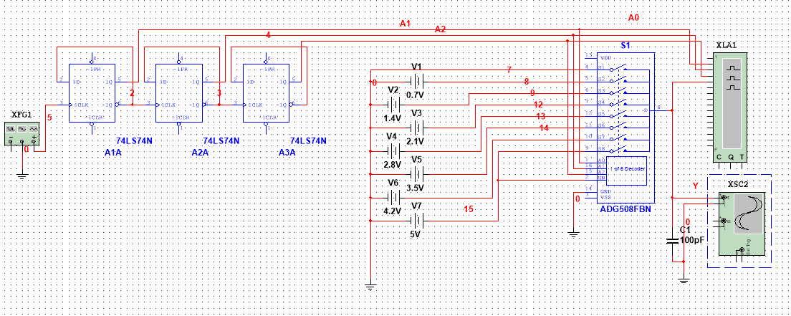

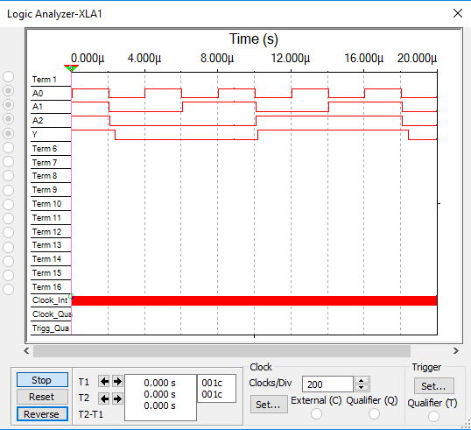

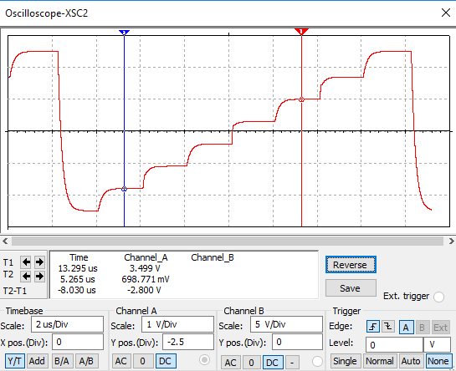

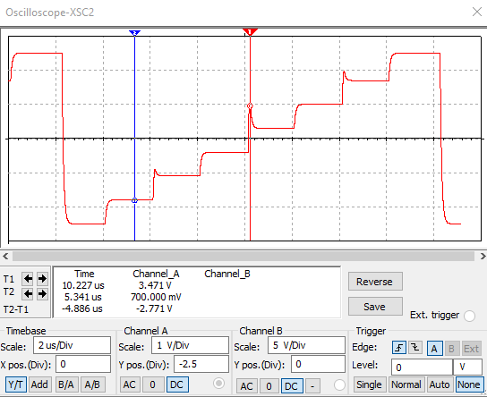

## Исследование ИС ADG408 или ADG508 как коммутатора MUX 8 – 1 цифровых сигналов в качестве формирователя ФАЛ четырех переменных.

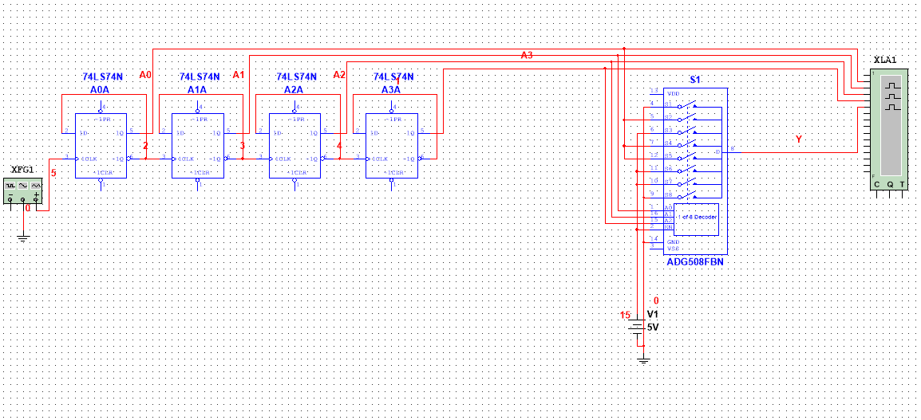

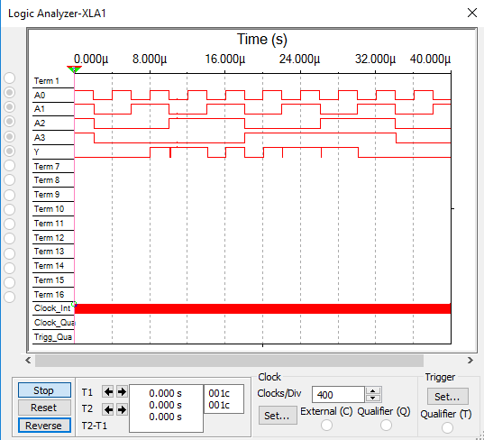

## Наращивание мультиплексора

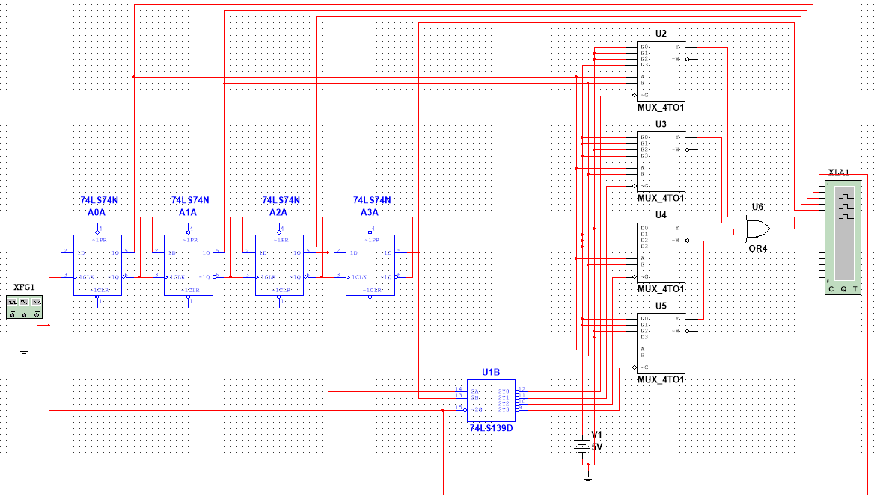

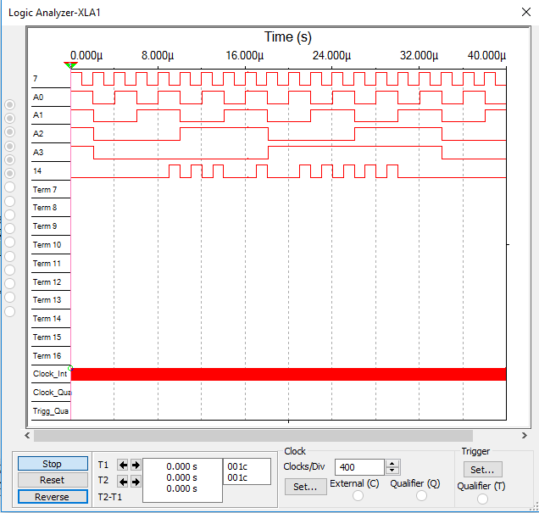

# Заключение

# приложение а